**XX362** *Scheda creata il 15 maggio 2024*

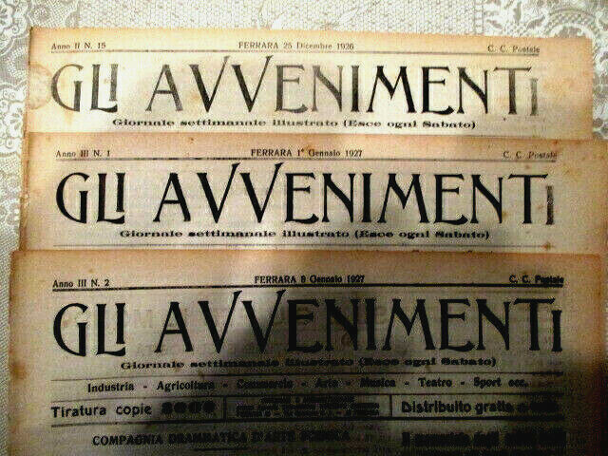**Descrizione storico-bibliografica**

Gli \***avvenimenti**. - Anno 1, n. 1 (luglio 1921)-anno 2 (1922). - Napoli : Tip. G. Borrelli e figlio, [1921-1922]. – 2 volumi. ((Settimanale. - CFI0685161

Gli \***avvenimenti** : giornale settimanale illustrato. - Anno 1, n. 1 (dicembre 1925)-anno 5 (1929). - Ferrara : Premiata tipografia sociale, [1925-1929]. – 5 volumi : ill. ((Esce il sabato. - Dall'anno 2, n. 15 (25 dicembre 1926) all'anno 4, n. 12 (25 marzo 1928) il formato diventa di 36 cm. - FER0164901

Soggetto: Periodici illustrati - Italia - 1925-1929

\***Avvenimenti** : la città. - Anno 1, n. 1 (settembre 1976)-anno 2 (1977). - Udine : Grillo, [1976-1977]. – 2 volumi. ((Settimanale. - CFI0685166